向善“爱”之旅——四（2）中队向雷锋同志学习主题教育月活动总结

发布时间：2018-03-19   点击：339   来源：原创   作者：包倩

**向善“爱”之旅**

——四（2）中队向雷锋同志学习主题教育月活动总结

中队辅导员   毛小飞

一滴水只有放进大海里才能永远不干，一个人只有当他自己和集体融合在一起的时候才能有力量。——雷锋

雷锋精神是中华民族宝贵的精神财富，一直以来鼓舞和激励一代又一代青年不断进步。学校以毛泽东“向雷锋同志学习”题字55周年为教育契机，引导队员们进一步学习和弘扬雷锋精神，促进队员们品格的提升。我们四（2）小精灵中队也积极响应学校号召，努力开展以“向善‘爱’之旅”为主题的学雷锋主题教育活动。

活动一：营氛围-学雷锋

3月5日是学雷锋纪念日，这一天队员们齐聚一堂，观看雷锋同志感人事迹的宣传片，开展向善“爱”之旅——学雷锋中队活动的启动仪式。

[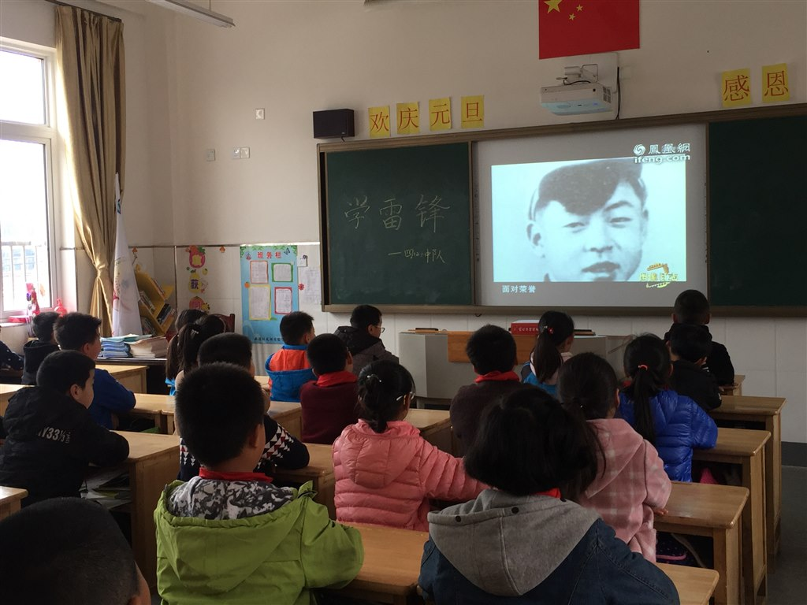](http://oss.bestcloud.cn/upload/20180319/b8de73582adc4e75bf516f00bfac90a5.jpg)

当看到年仅22岁的雷锋同志因公殉职时队员们不禁热泪盈眶，一个个为雷锋叔叔的牺牲而伤感。但雷锋同志的精神是永恒的，相信队员们在雷锋叔叔事迹的感召下一定能心怀善良，乐于助人。

活动二：爱妈妈-献孝心

3月8日是“三八妇女节”，因为子女的降临，母亲从少女变成了妇女。队员们对母亲的付出充满感激，虽平时调皮捣蛋，但都想在妇女节这个特殊的日子里表达出对母亲的爱意。队员们积极行动了起来，有的给妈妈包了一次饺子，有的给妈妈倒了一杯暖心的茶，有的帮妈妈做了一次家务，有的为妈妈洗了一次脚，有的给妈妈洗了一次衣服，有的给妈妈一个香吻，有的给妈妈泡了一个暖心热水袋……队员们热情高涨，为妈妈精心准备着“礼物”，传达着最真挚的爱意。

[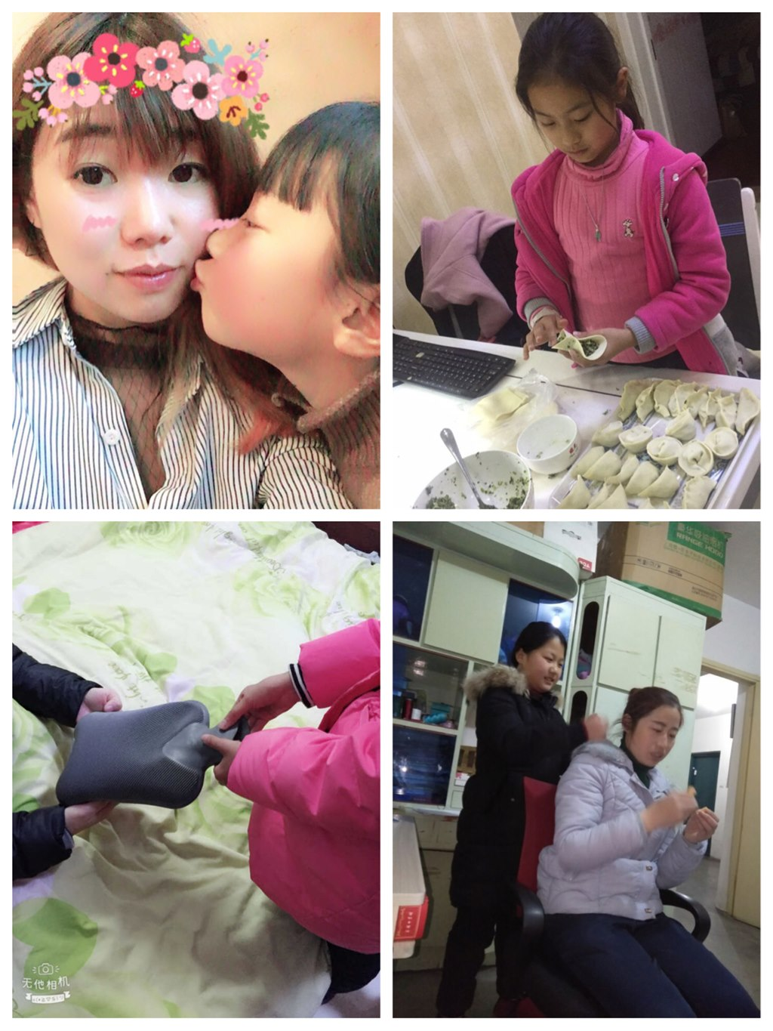](http://oss.bestcloud.cn/upload/20180319/c5cc6664ecd64a0e9108b1d3cd54ad4f.jpg)

[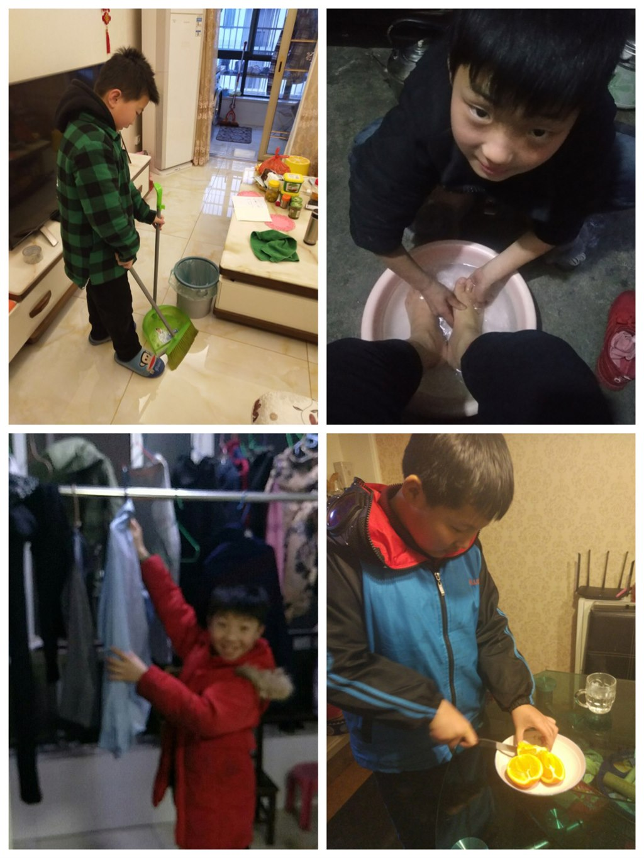](http://oss.bestcloud.cn/upload/20180319/4a5ac90ca18a4dbda54ac68db2c04385.jpg)

|  |  |
| --- | --- |
|  |  |
|  |  |

看，我们四（2）中队里那些细心的男队员和体贴的女队员们，为他们点赞！百善孝为先，是父母给了我们生命，我们要像爱自己一样爱我们的父母。四（2）中队的小精灵们正在用自己的行动表达着爱。

活动三：爱校园-在行动

3月12日是植树节，学校发出以“爱护校园，从我做起”为主题的保护环境倡议书，并组织志愿者建立学雷锋活动小分队，对校园，花圃及校园周边区域进行果皮、纸片塑料袋等垃圾清理，为大家营造一个舒适的学习、生活环境。我们中队的队员们积极加入到保护校园的志愿者活动中去，看见垃圾就主动捡起来，并积极倡导大家爱护校园环境不乱扔垃圾。为美丽的校园环境，做出自己的努力。

[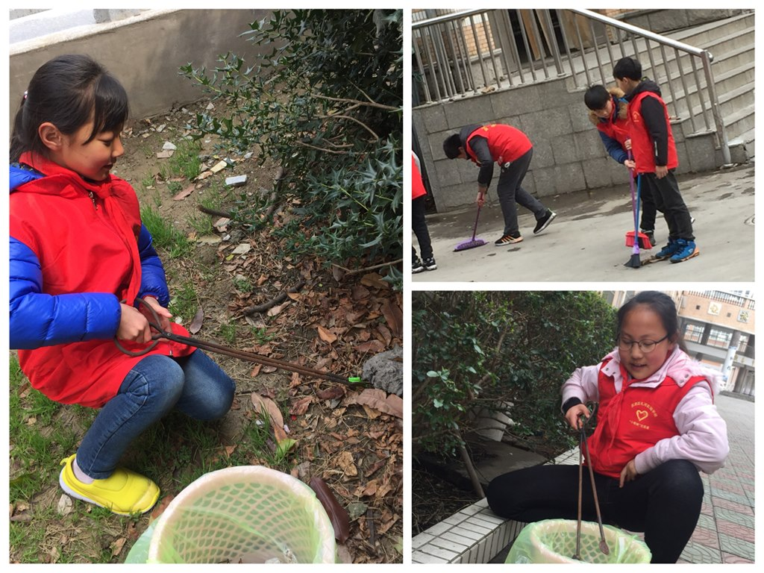](http://oss.bestcloud.cn/upload/20180319/1738cbeb78544fd4af0054ddfaff5148.jpg)

活动四：学雷锋-做雷锋

四（2）中队全体队员认真阅读《雷锋的故事》这本书，在中队长的倡议下大家在班级里开展了“学雷锋，故事会”活动。通过看书讲故事，大家更加深入地了解了雷锋叔叔，为他的感人事迹而动容。从一双双闪亮的小眼睛里我看到了队员们热切的爱心和善良。

[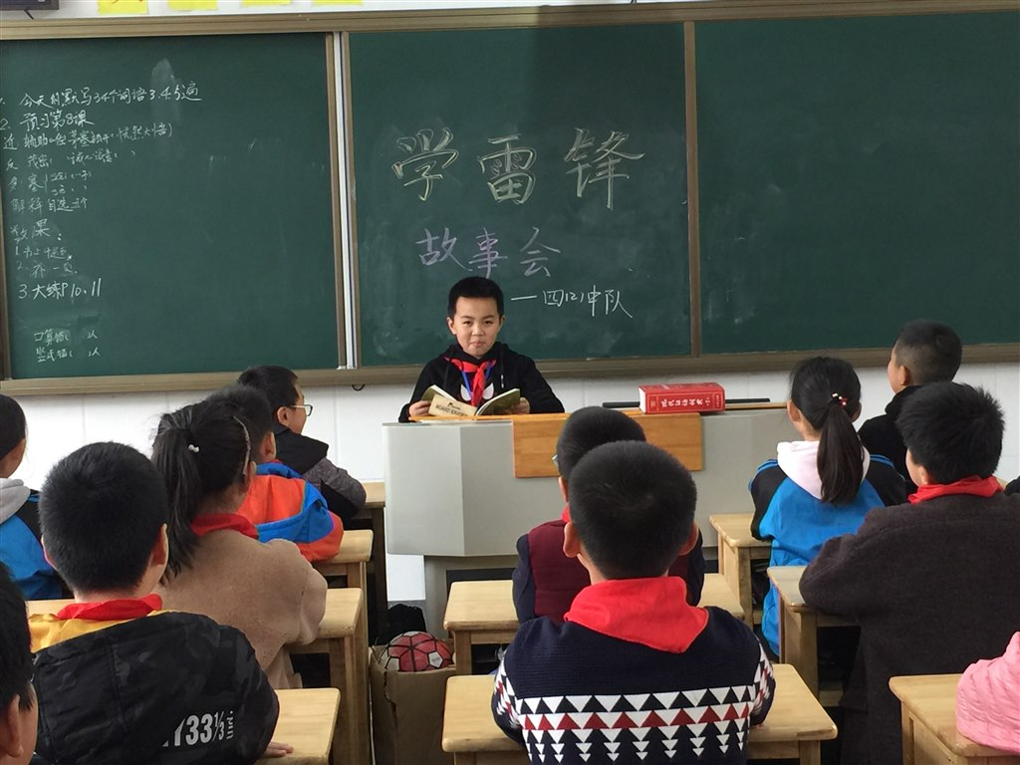](http://oss.bestcloud.cn/upload/20180319/f8c331915be941f481a01d0d1fb51701.jpg)

|  |  |
| --- | --- |
|  |  |
|  |  |

通过学雷锋各项活动的开展，队员们深受感触。大家积极倡导“日行一善”，并通过夕会课的时间来分享班级里的好人好事。现在教室里随处可见热心的小老师在帮助学习上有困难的队员。记得上次课上有一位队员呕吐了，身边的队员都争着要去打扫，并主动地照顾生病的队员。走在吃饭或放学的路上，看见校园里的垃圾，队员们总能很自觉地弯腰捡起。看着队员们默默地践行着“雷锋精神”，我很欣喜，因为他们又长大了。